今日动态
11月21日 星期五 晴
- 入园情况：
今日来园28位小朋友。2位小朋友请假。
今天大部分的小朋友都在8:20前入园啦！
2.区域活动
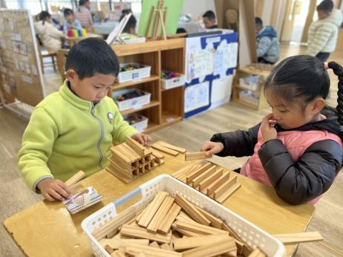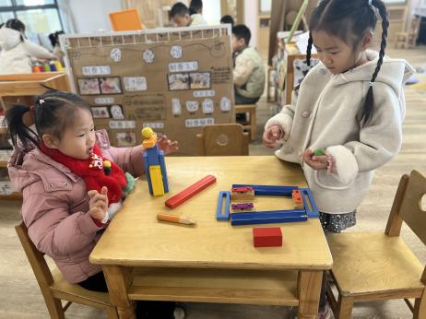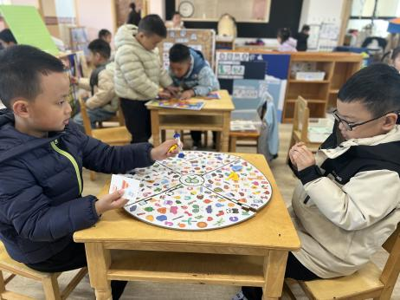
益智区
张铭昊和孙杰文两位小朋友在玩比比谁找物件最快。
科探区
刘诗玲和苏忆晴两位小朋友在给小球建构轨道路线。
桌面建构区
颜承毅和夏忆馨两位小朋友在参考阿基米德积木作品图进行建构。

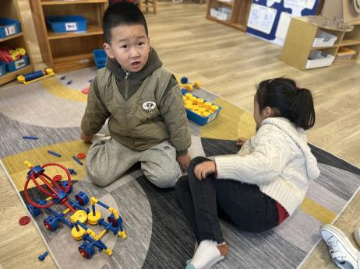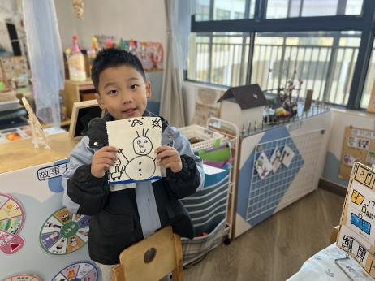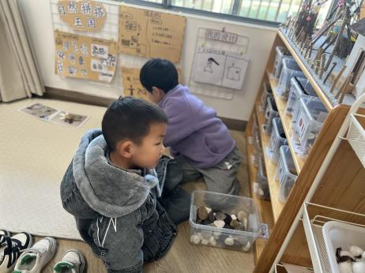
自然材料区
范歆佑和陈清月两位小朋友挑选了一个作品，正在选拼搭的材料。
图书区
恽修齐小朋友先制作了上次没完成的自制图书，然后绘画了一个雪人书签。
万能工匠区
肖鹏源和李雨汐两位小朋友在建构大型可旋转的搅拌机车，运用到了红色软管。

3.集体活动
歌曲《为什么》是由六个乐句构成的一段体音乐。歌曲曲调短小，歌词朗朗上口，旋律活泼欢快。歌词通过提问的方式提出了一些科学知识的问题，激发孩子们探究科学知识、自然现象的兴趣。本次活动主要引导孩子理解歌词内容学唱歌曲，唱准切分音和休止符。
我班幼儿对欢快活泼的音乐能够很好的感知其音乐情绪以及旋律，大部分幼儿能够认真倾听了解歌词内容，对于切分音和休止符在很多歌曲中也接触过大部分幼儿能够把握好节奏及时值。但是在歌唱活动中我班幼儿容易出现喊唱的现象，声音不够自然。对于歌曲的表达表现也不够自信，表现力不够。
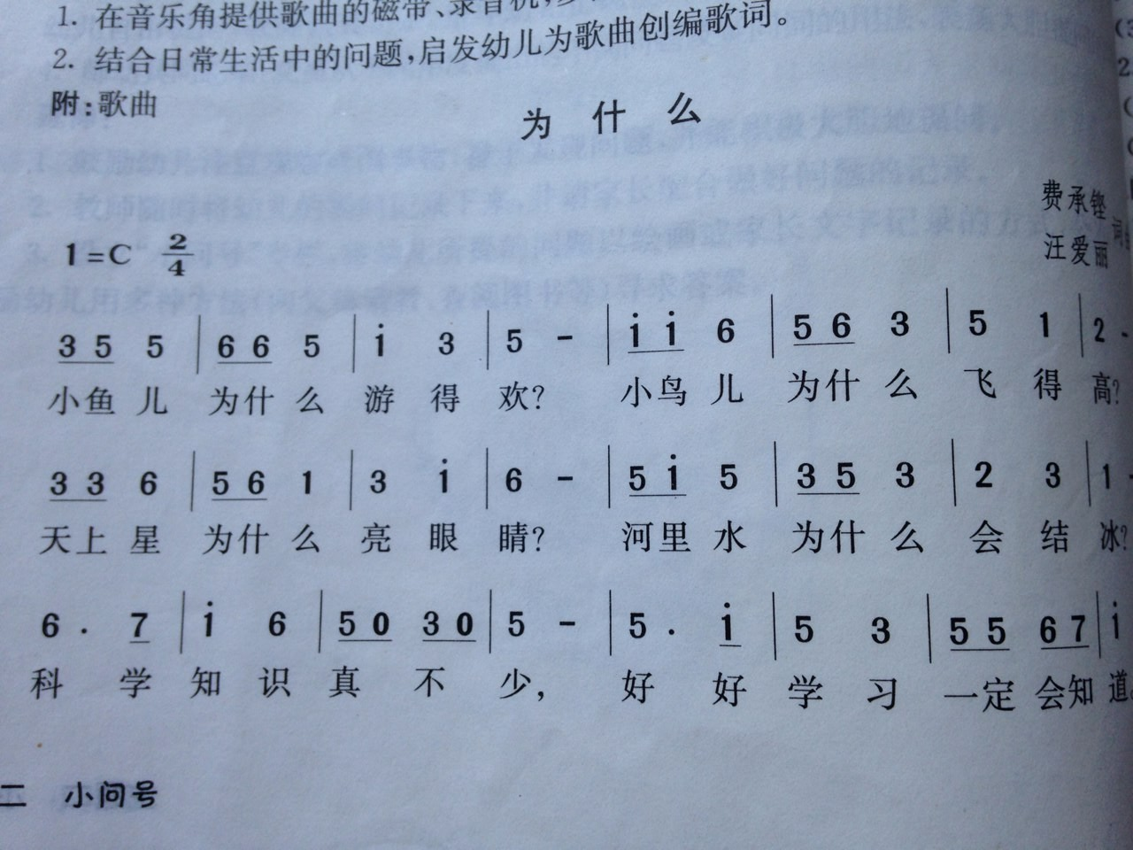

- 户外活动
今天的户外活动是：跳绳，能连跳的有：刘汐妍、董沐瑶、刘诗玲、沙明钰、夏忆馨、颜承毅、孙杰文、张铭皓、刘佳富、王子木、黄赫璟、恽修齐。
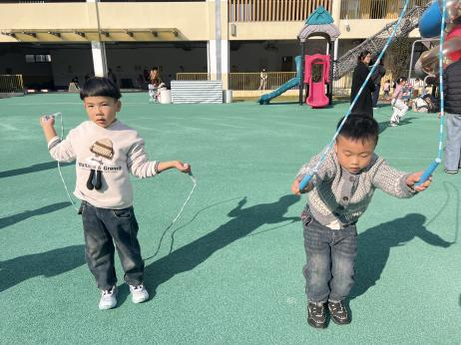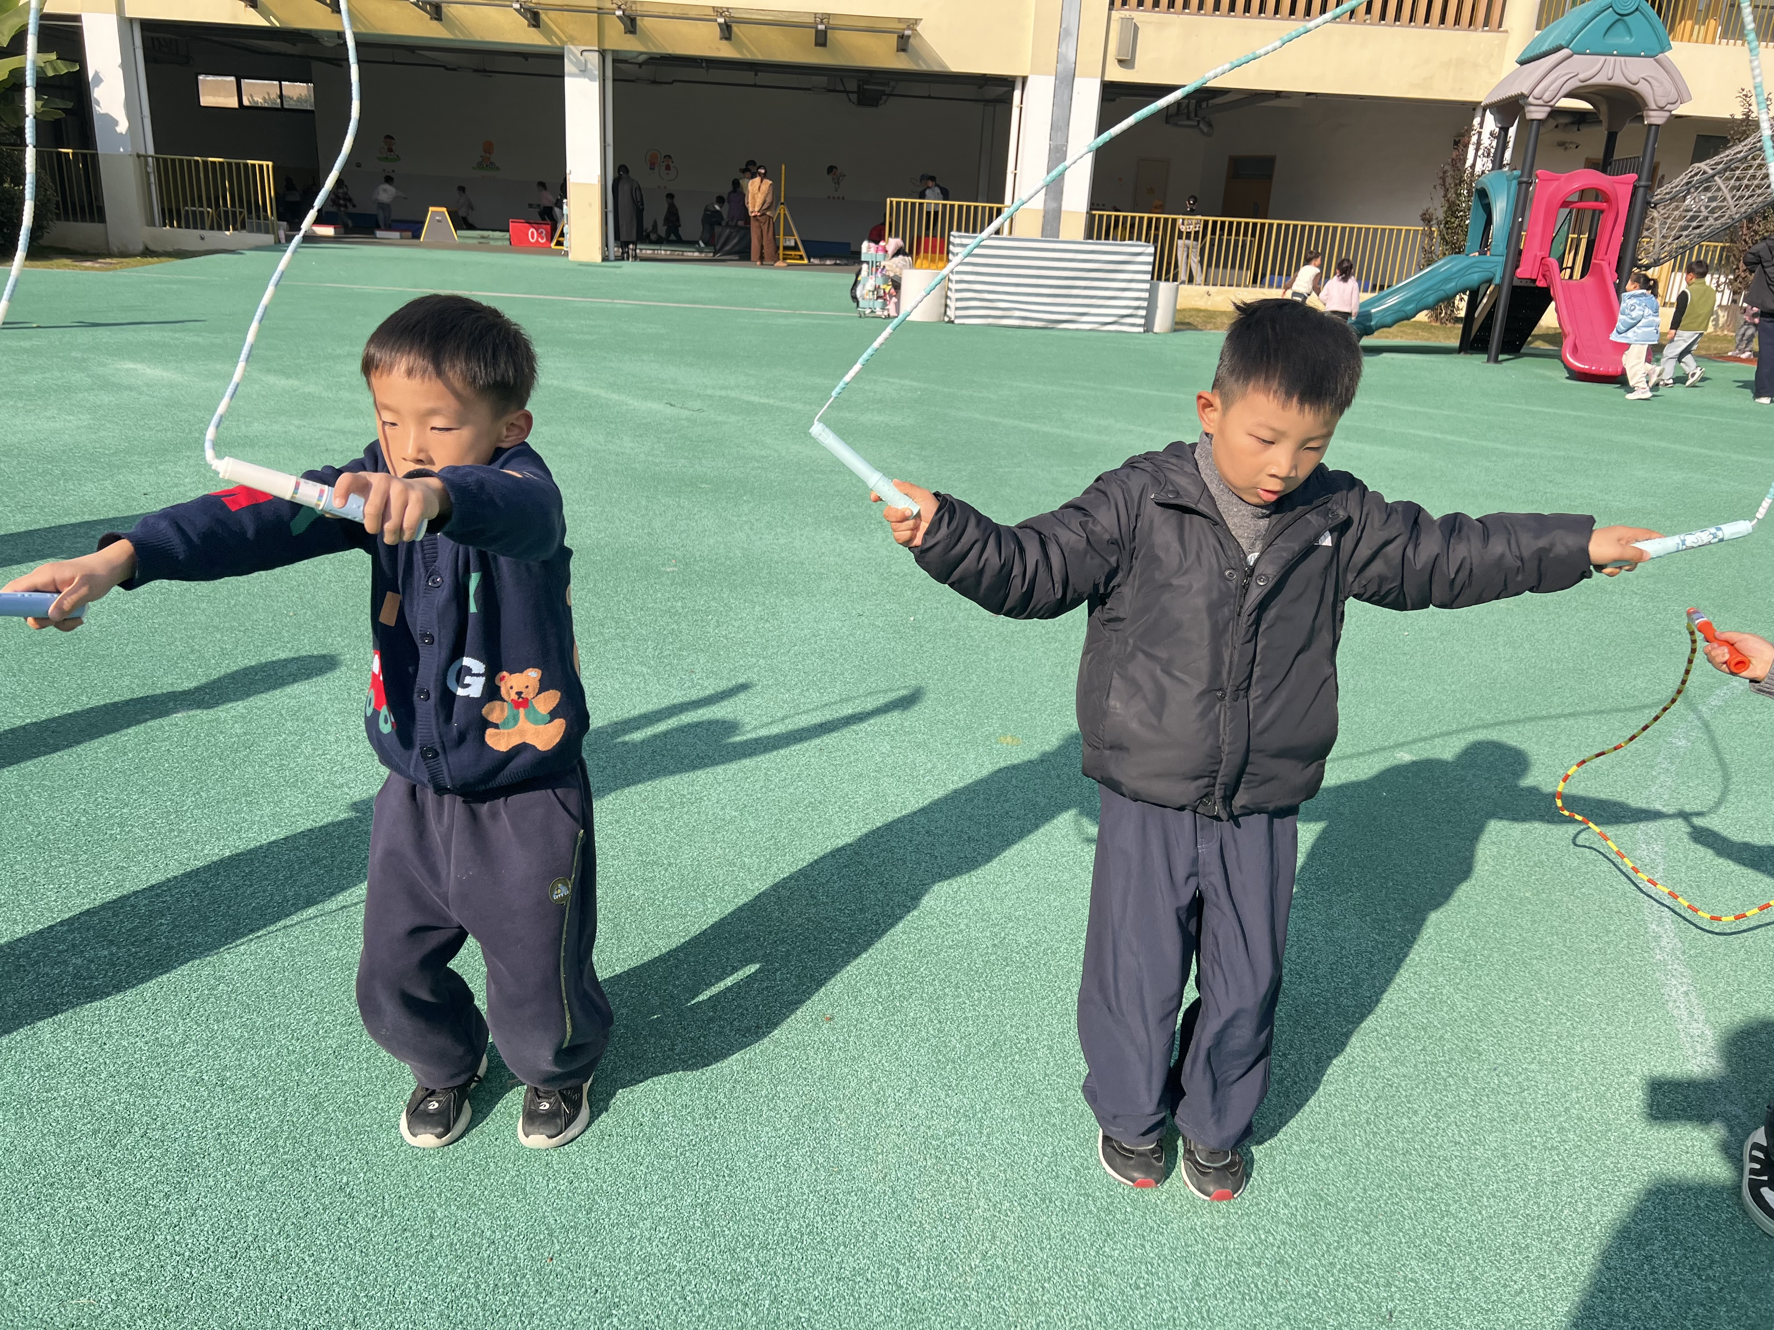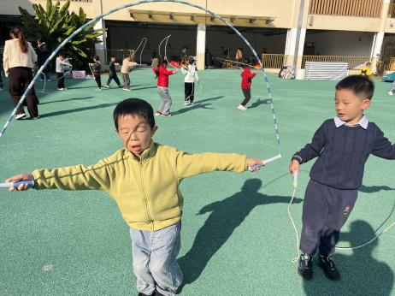

4.生活活动
早点：鲜牛奶、蛋糕、坚果拼盘。
午饭：海苔饭、茄汁鳕鱼、上汤娃娃菜、鸡毛菜肉丝汤。
点心：烧麦、酸奶。
水果：黑莓、桔子。

